Рабочий лист по теме:
«Логарифмические неравенства. Задание № 15 ЕГЭ по математике профильного уровня»

1. Решить неравенство, используя свойства логарифмов:
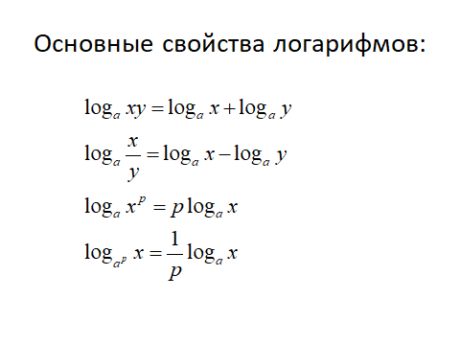
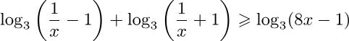

Ответ: 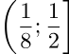

Ответ: 

2. Решить неравенство, используя метод замены переменной:

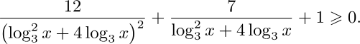

(Замена: )

Ответ : 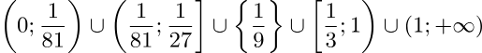

б) 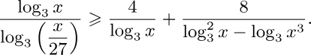

(Замена: )

Ответ:
3. Решить неравенство, используя метод рационализации:

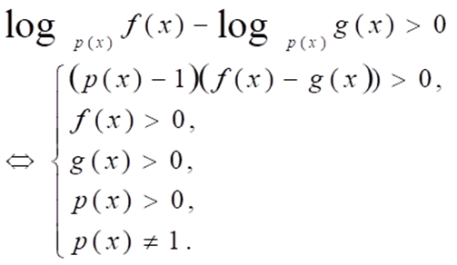

а) 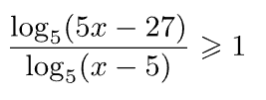
Ответ: 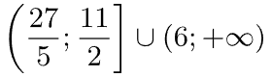
б)
Ответ:

